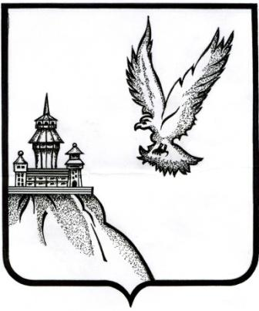

АДМИНИСТРАЦИЯ
ОСТРОГОЖСКОГО МУНИЦИПАЛЬНОГО РАЙОНА ВОРОНЕЖСКОЙ ОБЛАСТИ

П О С Т А Н О В Л Е Н И Е

«29» марта 2021 г. № 232
г. Острогожск

О внесении изменений в постановление администрации
Острогожского муниципального района Воронежской области
от 09.12.2013г. №1248
В соответствии с Федеральным законом Российской Федерации от 06.10.2003 года №131-ФЗ «Об общих принципах организации местного самоуправления в Российской Федерации», Указом Президента Российской Федерации от 08.07.2013г. №613 «Вопросы противодействия коррупции», Уставом Острогожского муниципального района Воронежской области, администрация Острогожского муниципального района Воронежской области

П О С Т А Н О В Л Я Е Т:
- Внести в постановление администрации Острогожского муниципального района Воронежской области от 09 декабря 2013г. №1248 «Об утверждении Положения о порядке размещения сведений о доходах, расходах, об имуществе и обязательствах имущественного характера лиц, замещающих должности муниципальной службы и членов их семей на официальном сайте администрации Острогожского муниципального района и предоставления этих сведений средствам массовой информации для опубликования» следующие изменения:

1.1. Подпункт «г» пункта 2 Приложения к постановлению изложить в следующей редакции:
«г) сведения об источниках получения средств, за счет которых совершена сделка по приобретению земельного участка, другого объекта недвижимого имущества, транспортного средства, ценных бумаг, акций (долей участия, паев в уставных (складочных) капиталах организаций), цифровых финансовых активов, цифровой валюты, если сумма сделки превышает общий доход служащего (работника) и его супруги (супруга) за три последних года, предшествующих совершению сделки».
- Настоящее постановление вступает в силу со дня его официального опубликования.
- Контроль за исполнением настоящего постановления возложить на руководителя аппарата-начальника отдела организационной и кадровой работы Гордиенко И.Е.

Глава администрации
Острогожского муниципального района С.И. Хорошилов

Исп. Куликова Ю.А.

Согласовано: И.Е. Гордиенко

